**UNIVERSIDAD DE TARAPACÁ**



**FACULTAD DE INGENIERÍA**



Departamento de Ingeniería en Computación e Informática

**Manual de Usuario:**

**Look At Bills**

**Autor(es): Mauricio Antezana**

**Jean Cano**

**Daniel Gomez**

**Esteban Monsalvez**

**Asignatura: Proyecto 2**

**Profesor(es): Diego Alberto Aracena Pizarro**

**I. INTRODUCCIÓN** **3**

**II. REQUERIMIENTOS** **4**

**III. INSTALACIÓN** **4**

**IV. Uso de la Aplicación** **5**

# INTRODUCCIÓN

De acuerdo al presidente de la Sociedad Chilena de Oftalmología (Sochiof), Mauricio López, en Chile hay “más de 850.000 personas con deficiencia visual y de ellas, aproximadamente 80.000 son ciegas” - 2018/10/11. Hoy en día ese número se ha elevado por cientos.

En la actualidad, el uso del Smartphone o teléfono inteligente se ha incluido en las herramientas usadas por gran parte de la población de discapacitados visuales gracias a las funciones que le permiten manipular el dispositivo sin tener que ver la pantalla, ya sea con comandos de voz o gestos en pantalla.

Esta aplicación permitirá a las personas que requieran ayuda para poder reconocer los billetes en su poder en diversas circunstancias donde requieran saber que billetes tienen o cuanto es el total que tienen.

Este manual proporciona los detalles y requerimientos para el uso de la aplicación móvil conocida como “L.A.B.” para gente invidente. La aplicación fue diseñada para reconocer billetes, decir que billete es este y decir el total de saldo .

El documento proporciona los detalles y requerimientos para el uso correcto de la aplicación, esto con la finalidad de brindar al usuario una herramienta que asegure el uso correcto de la aplicación.

# REQUERIMIENTOS

Los requerimientos mínimos para que la aplicación **“L.A.B.”** funcione correctamente, son los siguientes:

Smartphone o teléfono inteligente.

Sistema operativo Android (5.0.2 o superior).

# INSTALACIÓN

Una vez que se descarga la aplicación en el teléfono, la instalación de la misma se realiza de manera automática. Una vez que la aplicación se ha instalado correctamente es preciso ubicar el ícono ejecutable de la aplicación descargada, para asegurarse que se encuentra instalada correctamente.

# Uso de la Aplicación

1. Iniciar la aplicación.
2. Posicionar su celular por encima del billete a reconocer. Procure mantener el telefono estable para que la aplicacion pueda reconocer el billete.

(Véase figura 1)

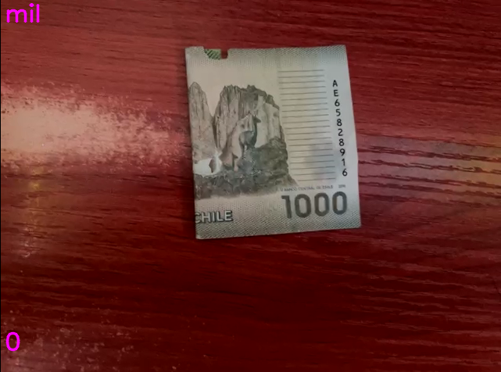

Figura 14: Módulo kivy

1. Si la aplicación detecta el billete, esta mostrará un texto en la esquina superior del texto. al presionar la pantalla este por medio de asistente de voz notificara que billete está enfocando.
2. Al presionar la pantalla. el usuario tendra la opcion de elegir “contar” el dinero, decir el “Total” del dinero o “Borrar” lo escaneado
3. Al decir contar, se contará el dinero para poder escanear otro billete.
4. Al decir total, se dice el total del dinero escaneado.
5. Al decir borrar, se borran los billetes escaneados anteriormente.